新竹縣橫山鄉田寮國小九十九學年度上學期導護工作
週主題宣導活動紀錄
導護時間 | 第一週 99年8 月30 日 ～ 99 年 9 月3 日
宣導主題 | 家庭教育 | 導護老師 | 張素禎
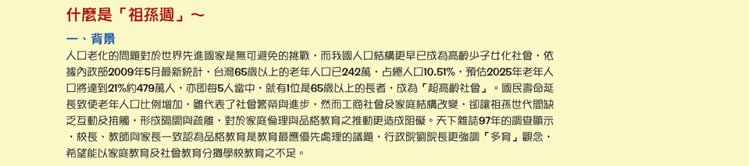
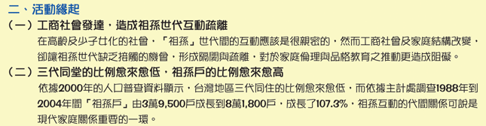
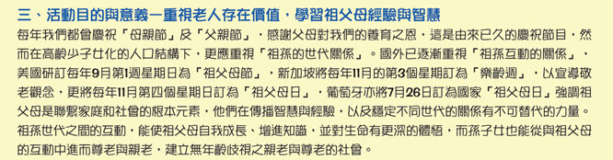
活動照片說明：週主題宣導
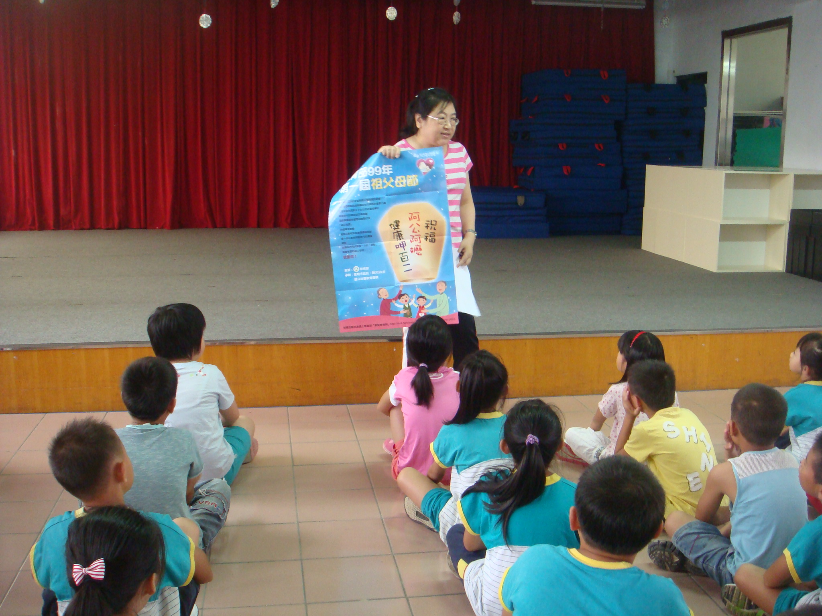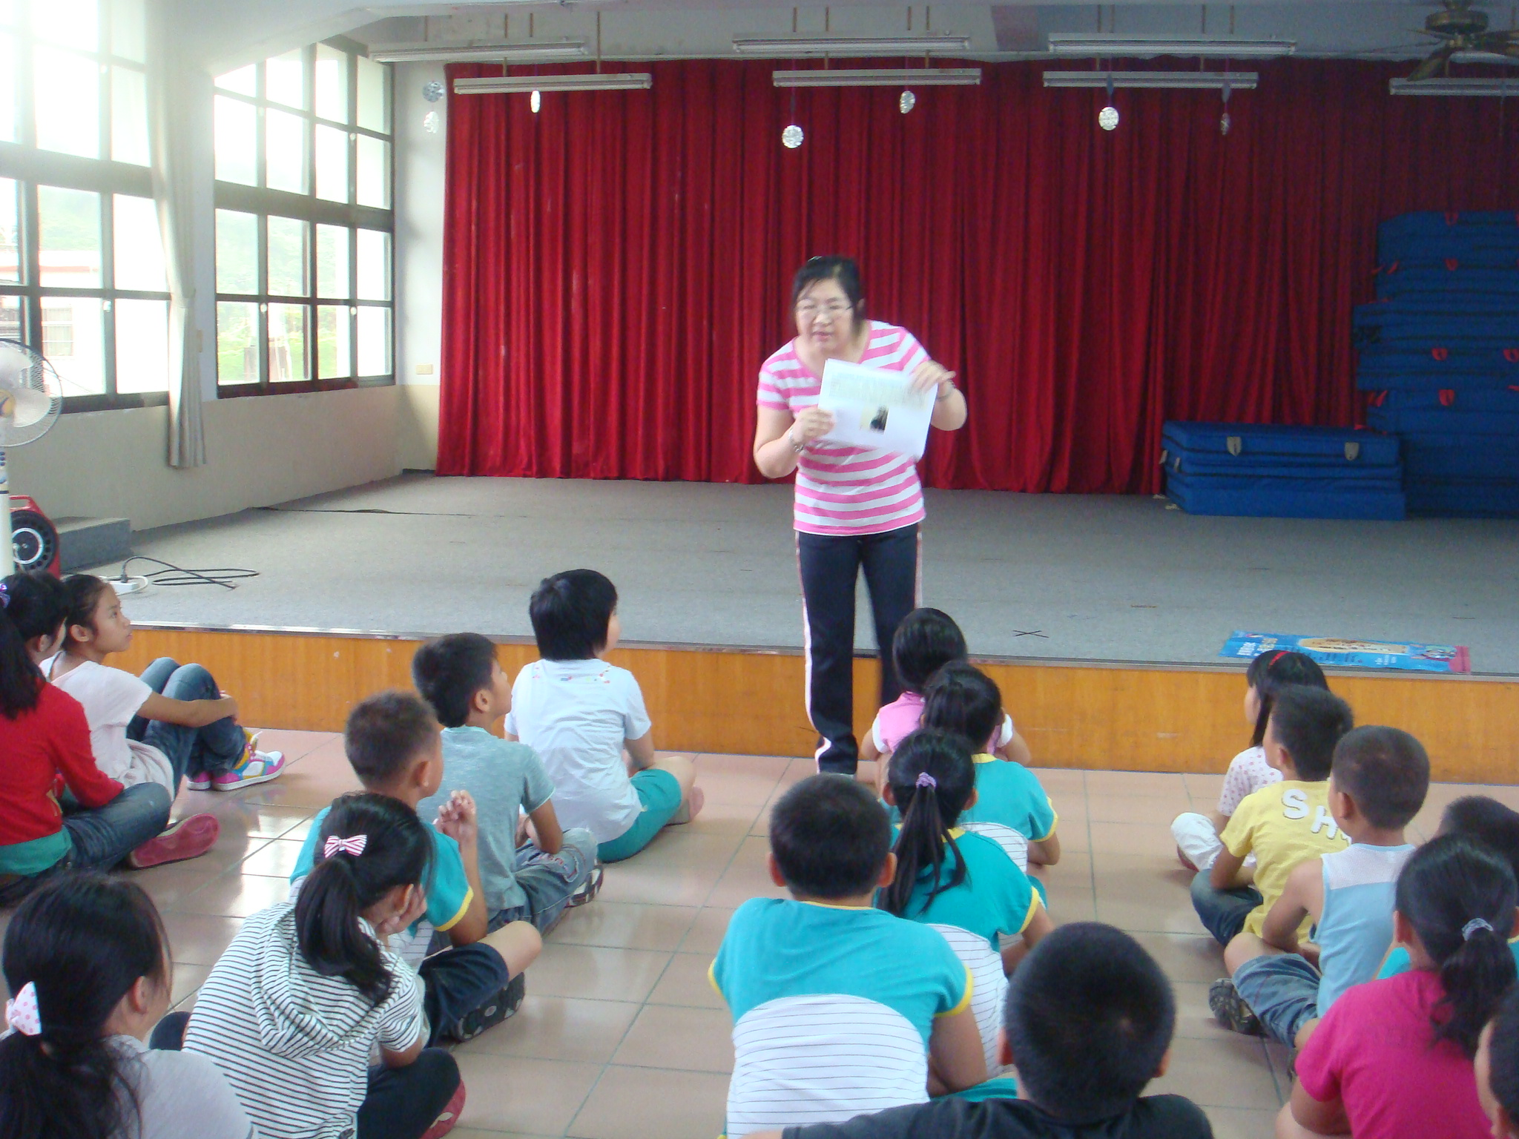
導護老師： 主任： 校長：

